План – конспект занятия кружка «Психология личности»
Занятие № 14
Форма работы: информационный час
Тема занятия: «Интеллект и интеллектуальность. Понятие IQ. Диагностика: Тест IQ Айзенк»

Занятие № 14. «Интеллект и интеллектуальность.
Понятие IQ. Диагностика: Тест IQ Айзенк».

Интеллект – это умственная способность организма, выражающаяся в умении решать различные задачи, справляться с проблемами, осуществлять познавательную деятельность, приспосабливаться к изменяющимся условиям среды и управлять ею.
Интеллект проявляется в учебной, исследовательской, трудовой деятельности, общении и социальной жизни в целом. Данное понятие объединяет отдельные познавательные способности: ощущения, восприятие, память, представления, мышление, воображение, волю, рефлексию, внимание.
Виды интеллекта
Крупный исследователь в области интеллектуального развития Раймонд Кэттелл считал, что интеллект следует разделять на два вида:
Подвижный – основан на логических операциях, умении решать задачи, выходящие за пределы имеющегося опыта.
Кристаллизовавшийся – основан на накопленном опыте и умении использовать имеющиеся знания и навыки.
Существует также деление на эмоциональный и социальный интеллект.
Первый состоит в умении осознавать и понимать собственные эмоции и эмоции окружающих людей.
Второй вид – это способность понимать поведение людей. Социальный интеллект – важнейшая часть общественной жизни человека, она позволяет взаимодействовать с другими людьми, строить различные отношения.
Уровень интеллекта
В соответствии с теориями многих психологов, решение одних задач требует конкретного, а других – абстрактного интеллекта.
Конкретный интеллект способствует принятию решений повседневных проблем и ориентированию во взаимодействиях с различными вещами, предметами. Поэтому Йенсен относит к конкретному или практичному уровню интеллекта ассоциативные способности, которые позволяют применить определенные знания, навыки или информацию, сохраняющуюся в памяти.
Абстрактный интеллект позволяет оперировать словами и понятиями. Йенсен относит абстрактный интеллект ко второму уровню – уровню познавательных способностей. Он считает, что отношение одного уровня к другому у каждого индивида обусловлено наследственными факторами.
Одним из методов измерения уровня интеллекта считается оценивание развития умственных способностей при помощи IQ теста. Основателем системы проверки умственных способностей при помощи IQ теста был Г. Айзенк, который ввёл специальную шкалу. Данная шкала представлена делениями от 0 до 160 баллов, т.е. представляет диапазон определения уровня от самого умного до дебильности.
Коэффицие́нт интелле́кта (англ. IQ — intelligence quotient, читается «ай кью») — количественная оценка уровня интеллекта человека (коэффициент умственного развития): уровень интеллекта относительно уровня интеллекта среднестатистического человека (такого же или среднего возраста); в более узком смысле — отношение так называемого умственного возраста к истинному хронологическому возрасту данного лица (индивида).
Половина населения земного шара имеет коэффициент интеллекта в интервале между 90 и 110 (средний интеллект). Для того чтобы данной категории населения перейти на следующий уровень, ей необходимо постоянное развитие интеллекта и мышления специальными упражнениями, т.е. регулярно следует направлять усилия на повышение интеллекта. Регулярная тренировка его повысит, как минимум на 10 баллов. С уровнем IQ, превышающим 110 баллов, насчитывается 25% населения (высокий интеллект). Оставшиеся 25% – люди, имеющие низкий интеллект (менее 90 баллов). Среди этих 25 процентов 14,5% субъектов обладают уровнем интеллекта в интервале от 110 до 120, 10% – от 120 до 140 и всего 0,5% населения обладает уровнем интеллекта более 140 баллов.
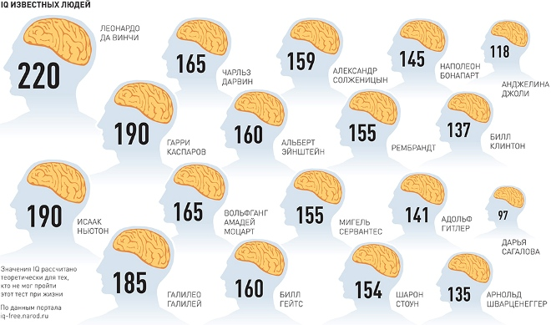

Узнай свой уровень IQ:
- https://brainapps.ru/iqtest-eysenck
- https://onlinetestpad.com/ru/test/16241-iq-test-ajzenka-1
- https://psychojournal.ru/tests_online/86-test-ayzenka-na-uroven-iq.html

